BỘ KHOA HỌC VÀ CÔNG NGHỆ
HỌC VIỆN CÔNG NGHỆ BƯU CHÍNH VIỄN THÔNG
------------------------------


BÁO CÁO ĐỒ ÁN TỐT NGHIỆP ĐẠI HỌC

Đề tài: “Tối ưu hóa mạng nơ-ron dự báo tiêu thụ năng lượng bằng Whale Optimization Algorithm”

Người hướng dẫn : NGUYỄN MINH TUẤN
Nhóm sinh viên thực hiện :
HUỲNH NHƯ Ý - N21DCCN096
NGUYỄN LÊ HOÀI BẮC - N21DCCN157
TÔ GIA BẢO - N19DCCN016
LỚP : D21CQCNPM02-N
KHÓA: 2021
NGÀNH: CÔNG NGHỆ THÔNG TIN
HỆ : ĐẠI HỌC CHÍNH QUY

TP.HCM, tháng 9/2025.

NHIỆM VỤ ĐỀ TÀI
1. Nghiên cứu lý thuyết
- Trình bày tổng quan về dự báo tiêu thụ năng lượng, ý nghĩa của công tác dự báo trong quy hoạch, vận hành hệ thống điện, tối ưu chi phí và bảo vệ môi trường.
- Phân tích các yếu tố ảnh hưởng đến nhu cầu năng lượng như thời tiết, mùa vụ, ngày trong tuần và hoạt động kinh tế – xã hội.
- Tìm hiểu các phương pháp dự báo truyền thống (ARIMA, hồi quy tuyến tính) và các phương pháp hiện đại dựa trên học máy (SVM, Random Forest).
- Nghiên cứu các mô hình mạng nơ-ron nhân tạo (ANN, LSTM, GRU) trong bài toán dự báo chuỗi thời gian.
- Phân tích nguyên lý hoạt động của Whale Optimization Algorithm (WOA), bao gồm các cơ chế: bao vây con mồi, bong bóng xoắn ốc và tìm kiếm con mồi.
- So sánh WOA với các thuật toán tối ưu khác (Gradient Descent, PSO, GA, ALO), từ đó đánh giá khả năng kết hợp WOA với mạng nơ-ron để tối ưu trọng số, bias và siêu tham số.
2. Nghiên cứu thực hành
- Thu thập và khảo sát dữ liệu tiêu thụ năng lượng (theo giờ, ngày, tháng) từ các nguồn công khai hoặc dữ liệu ngành điện, kết hợp với các đặc trưng liên quan như nhiệt độ, độ ẩm, dân cư và ngày lễ.
- Tiền xử lý dữ liệu bao gồm chuẩn hóa (Min-Max scaling), xử lý dữ liệu thiếu, nhiễu và chia dữ liệu thành các tập huấn luyện, kiểm thử, kiểm định.
- Xây dựng các mô hình mạng nơ-ron (ANN/LSTM) cho bài toán dự báo năng lượng.
- Áp dụng WOA để tối ưu trọng số hoặc siêu tham số, so sánh kết quả với các thuật toán tối ưu khác như Gradient Descent, Adam, PSO.
- Thực nghiệm và đánh giá mô hình bằng các chỉ số định lượng (MAE, MSE, RMSE, MAPE), đồng thời trực quan hóa bằng biểu đồ so sánh kết quả dự báo với dữ liệu thực tế.
- Phân tích tốc độ hội tụ và chất lượng nghiệm của WOA trong quá trình huấn luyện.
- Triển khai ứng dụng thử nghiệm dưới dạng dashboard (web/mobile) nhằm hiển thị kết quả dự báo và cho phép nhập dữ liệu mới để tự động dự đoán bằng mô hình tối ưu.
- Kết luận về hiệu quả của WOA trong việc tối ưu mô hình dự báo, đồng thời đề xuất hướng phát triển tiếp theo như ứng dụng cho lưới điện thông minh, năng lượng tái tạo và dự báo thời gian thực.

LỜI CẢM ƠN
Nhóm chúng em xin bày tỏ lòng biết ơn sâu sắc đến Ban Giám hiệu cùng toàn thể cán bộ, giảng viên Học viện Công nghệ Bưu chính Viễn thông – cơ sở Thành phố Hồ Chí Minh đã tạo mọi điều kiện thuận lợi để chúng em được học tập, rèn luyện và thực hiện đề tài trong suốt thời gian vừa qua.
Đặc biệt, chúng em xin gửi lời tri ân chân thành đến thầy Nguyễn Minh Tuấn – người thầy đã tận tình hướng dẫn, chỉ bảo và luôn đồng hành cùng chúng em trong suốt quá trình nghiên cứu và hoàn thành đề tài. Sự tận tâm, những kiến thức quý báu cùng những góp ý thẳng thắn, chi tiết của thầy đã giúp chúng em có thêm động lực, định hướng đúng đắn và vượt qua những khó khăn trong quá trình thực hiện.
Nhóm chúng em xin chân thành cảm ơn và coi đây là hành trang quý giá để tiếp tục cố gắng, nỗ lực hơn nữa trong chặng đường học tập và làm việc sau này.
Chúng em trân trọng cảm ơn!

MỤC LỤC
Contents
NHIỆM VỤ ĐỀ TÀI i
LỜI CẢM ƠN iii
MỤC LỤC iv
DANH MỤC CÁC KÝ HIỆU VÀ CHỮ VIẾT TẮT v
DANH MỤC CÁC BẢNG VẼ vi
DANH MỤC CÁC HÌNH VẼ vii
LỜI MỞ ĐẦU viii
CHƯƠNG 1: TỔNG QUAN ĐỀ TÀI 1
1.1. Lý do chọn đề tài 1
1.2. Mục tiêu nghiên cứu 1
1.3. Đối tượng và phạm vi 2
1.4. Phương pháp tiếp cận 2
1.5. Bố cục báo cáo 2
CHƯƠNG 2: CƠ SỞ LÝ THUYẾT 4
2.1. Tổng quan về dự báo chuỗi thời gian 4
2.2. Mạng nơ-ron hồi quy LSTM 4
2.3. Thuật toán WOA 5
2.4. Các công trình liên quan 6
CHƯƠNG 3: PHƯƠNG PHÁP VÀ THIẾT KẾ HỆ THỐNG 8
3.1. Thu thập và mô tả dữ liệu 8
3.1.1. Nguồn dữ liệu và đặc điểm 8
3.1.2. Các biến trong dataset 8
3.1.3. Phân tích sơ bộ dữ liệu 8
3.2. Tiền xử lý dữ liệu 9
3.2.1. Tách biến thời gian 9
3.2.2. Cyclic Encoding cho biến thời gian 9
3.2.3. Chuẩn hóa dữ liệu 9
3.2.4. Tạo sequences cho LSTM 9
3.3. Áp dụng WOA 10
3.3.1. Kiến trúc LSTM cơ bản 10
3.3.2. Thiết kế LSTM + WOA 10
3.4. Thiết lập thực nghiệm 11
3.4.1. Môi trường thực nghiệm 11
3.4.2. Chia dữ liệu 11
3.4.3. Metrics đánh giá 11
3.4.4. Thiết lập huấn luyện 11
CHƯƠNG 4: THỰC NGHIỆM VÀ KẾT QUẢ 12
4.1. Kết quả huấn luyện mô hình 12
4.1.1. Mô hình LSTM cơ bản 12
4.1.2. Quá trình tối ưu hóa WOA 12
4.2. Đánh giá hiệu suất mô hình 13
4.2.1. Kết quả mô hình LSTM cơ bản 13
4.2.2. Kết quả mô hình LSTM + WOA 14
4.3. So sánh và phân tích kết quả 15
4.3.1. So sánh metrics tổng thể 15
4.3.2. Phân tích trực quan 16
4.3.3. Phân tích sai số 16
4.4. Thảo luận và đánh giá 17
4.4.1. Hiệu quả của thuật toán WOA 17
4.4.2. Phân tích computational cost 17
4.4.3. Hạn chế và thách thức 17
4.4.4. Khuyến nghị ứng dụng thực tế 17
4.4.5. Hướng phát triển 17
KẾT LUẬN 18
TÀI LIỆU THAM KHẢO 19

DANH MỤC CÁC KÝ HIỆU VÀ CHỮ VIẾT TẮT
Ký hiệu / Viết tắt | Ý nghĩa (Tiếng Anh) | Giải thích (Tiếng Việt)
ANN
  Artificial Neural Network
  Mạng nơ-ron nhân tạo
DL
  Deep Learning
  Học sâu – một nhánh của trí tuệ nhân tạo tập trung vào mạng nơ-ron nhiều tầng
LSTM
  Long Short-Term Memory
  Mạng nơ-ron hồi quy có bộ nhớ dài – ngắn hạn, dùng cho dữ liệu chuỗi thời gian
WOA
  Whale Optimization Algorithm
  Thuật toán tối ưu hóa bầy cá voi
GD
  Gradient Descent
  Thuật toán hạ dốc – phương pháp tối ưu tham số trong học sâu
Adam
  Adaptive Moment Estimation
  Thuật toán tối ưu thích ứng dựa trên động lượng và trung bình bình phương
MAE
  Mean Absolute Error
  Sai số tuyệt đối trung bình
MSE
  Mean Squared Error
  Sai số bình phương trung bình
RMSE
  Root Mean Squared Error
  Căn bậc hai của sai số bình phương trung bình
MAPE
  Mean Absolute Percentage Error
  Sai số phần trăm tuyệt đối trung bình
  R²
  Coefficient of Determination
  Hệ số xác định – đo mức độ phù hợp của mô hình
Epoch | Epoch
  Một vòng lặp huấn luyện hoàn chỉnh trên toàn bộ dữ liệu
  Batch size
  Batch size
  Số lượng mẫu được xử lý trong một lần cập nhật trọng số
  Learning rate (η)
  Learning rate
  Tốc độ học – hệ số điều chỉnh mức thay đổi trọng số khi huấn luyện
  Activation function
  Activation function
  Hàm kích hoạt trong mạng nơ-ron
  Loss function
  Loss function
  Hàm mất mát – đo sai lệch giữa dự đoán và thực tế
  Time series
  Time series
  Chuỗi thời gian – dữ liệu được sắp xếp theo thứ tự thời gian

DANH MỤC CÁC BẢNG VẼ

DANH MỤC CÁC HÌNH VẼ
Hình 3.1. Chuỗi thời gian ENERGY toàn kỳ 8
Hình 3.2. Ma trận tương quan giữa các biến 9
Hình 3.3. Boxplot phát hiện outlier 10
Hình 3.4. Sơ đồ kiến trúc LSTM cơ bản 11
Hình 3.5. Sơ đồ thuật toán WOA 11
Hình 4.1. Training history LSTM cơ bản 12
Hình 4.2. Convergence curve WOA 12
Hình 4.3. So sánh dự đoán LSTM cơ bản 13
Hình 4.4. Scatter plot thể hiện mối quan hệ giữa giá trị thực tế và dự đoán của LSTM cơ bản 14
Hình 4.5. So sánh giá trị thực tế và dự đoán của mô hình LSTM + WOA trên 200 điểm test đầu 14
Hình 4.6. Scatter plot thể hiện mối quan hệ giữa giá trị thực tế và dự đoán của LSTM + WOA 15
Hình 4.7. Bar chart so sánh metrics 15
Hình 4.8. So sánh dự đoán của hai mô hình trên cùng một tập dữ liệu test 16
Hình 4.9. Scatter plots so sánh độ chính xác của hai mô hình 16
Hình 4.10. Phân tích chi tiết sai số dự đoán của hai mô hình 17

LỜI MỞ ĐẦU

Trong kỷ nguyên công nghiệp hóa và hiện đại hóa, năng lượng điện đã trở thành huyết mạch của mọi hoạt động sản xuất và đời sống xã hội. Sự gia tăng nhanh chóng về nhu cầu tiêu thụ điện, cùng với tính chất phức tạp, biến động và khó dự đoán của phụ tải điện, đã đặt ra yêu cầu cấp thiết về các giải pháp dự báo chính xác và hiệu quả hơn. Việc dự báo không chỉ giúp đảm bảo cân bằng cung – cầu, nâng cao hiệu quả vận hành hệ thống điện, mà còn góp phần quan trọng trong việc hoạch định chiến lược phát triển năng lượng bền vững.
Trong bối cảnh đó, sự phát triển mạnh mẽ của trí tuệ nhân tạo, đặc biệt là học sâu (Deep Learning), đã mở ra nhiều hướng tiếp cận mới trong dự báo chuỗi thời gian. Trong số đó, mạng nơ-ron hồi quy LSTM được đánh giá là một trong những mô hình ưu việt, có khả năng ghi nhớ và khai thác quan hệ phụ thuộc dài hạn của dữ liệu. Tuy nhiên, hiệu quả của mô hình phụ thuộc lớn vào việc lựa chọn và tối ưu các siêu tham số. Đây cũng chính là lý do nhóm chúng em lựa chọn đề tài “Tối ưu hóa mô hình LSTM bằng thuật toán WOA trong dự báo tiêu thụ năng lượng điện”.
Với tinh thần học hỏi và nghiên cứu, nhóm mong muốn đề tài không chỉ dừng lại ở việc tiếp cận và ứng dụng mô hình hiện đại, mà còn có thể góp phần nhỏ bé vào việc nâng cao hiệu quả dự báo phụ tải điện trong thực tiễn. Mặc dù đã nỗ lực hoàn thành nghiên cứu một cách khoa học và toàn diện, song khó tránh khỏi những hạn chế nhất định. Nhóm rất mong nhận được sự đóng góp ý kiến từ quý thầy cô và bạn đọc để đề tài được hoàn thiện hơn.

TỔNG QUAN ĐỀ TÀI

Lý do chọn đề tài
Trong xã hội hiện đại, điện năng là một trong những nguồn tài nguyên thiết yếu, đóng vai trò trung tâm trong sản xuất công nghiệp, dịch vụ và đời sống dân sinh. Cùng với quá trình đô thị hóa và sự phát triển của công nghệ, nhu cầu tiêu thụ điện ngày càng gia tăng và biến động phức tạp theo các khung giờ, ngày, tuần hoặc mùa trong năm. Việc dự báo chính xác phụ tải điện không chỉ giúp các đơn vị vận hành hệ thống điện cân đối cung – cầu, tối ưu hóa kế hoạch phân bổ nguồn lực mà còn giảm thiểu rủi ro mất cân bằng lưới, tiết kiệm chi phí và nâng cao độ tin cậy trong cung cấp điện. Trong bối cảnh chuyển đổi số và năng lượng thông minh, công tác dự báo phụ tải chính xác ngày càng có ý nghĩa thực tiễn to lớn, trở thành một trong những yêu cầu cấp thiết của ngành điện lực.
Tuy nhiên, dự báo phụ tải điện luôn là một bài toán khó do dữ liệu tiêu thụ có tính phi tuyến, nhiều nhiễu, chịu tác động bởi các yếu tố ngắn hạn và dài hạn. Các phương pháp thống kê truyền thống như hồi quy tuyến tính, ARIMA, SARIMA thường giả định dữ liệu tuyến tính, nên độ chính xác giảm đáng kể khi áp dụng cho chuỗi điện năng biến động mạnh. Trong khi đó, các mô hình học sâu, đặc biệt là mạng LSTM, đã chứng minh khả năng khai thác quan hệ phụ thuộc dài hạn, phù hợp cho dữ liệu chu kỳ và phi tuyến. Tuy nhiên, hiệu quả của LSTM phụ thuộc nhiều vào việc lựa chọn siêu tham số (learning rate, batch size, số đơn vị ẩn…), vốn khó xác định và thường được chọn theo kinh nghiệm hoặc thử – sai, dẫn đến nguy cơ chưa đạt tối ưu toàn cục. Do vậy, việc kết hợp LSTM với các thuật toán metaheuristic, điển hình là Whale Optimization Algorithm (WOA), trở thành một hướng tiếp cận hứa hẹn. WOA, dựa trên hành vi săn mồi của cá voi lưng gù, có ưu điểm nổi bật trong việc cân bằng giữa khai thác và khám phá không gian tìm kiếm, từ đó giúp tìm ra bộ siêu tham số tối ưu hơn. Chính những lý do trên đã thôi thúc tác giả thực hiện nghiên cứu “Tối ưu hóa mạng LSTM bằng thuật toán WOA trong dự báo tiêu thụ năng lượng điện”.

Mục tiêu nghiên cứu
Mục tiêu tổng quát của đề tài là xây dựng và kiểm chứng một mô hình dự báo tiêu thụ điện năng có độ chính xác cao, dựa trên việc kết hợp mạng LSTM với thuật toán tối ưu bầy đàn Whale Optimization Algorithm (WOA). Từ đó, mô hình không chỉ cải thiện khả năng dự báo so với các phương pháp truyền thống mà còn có tính thực tiễn trong vận hành hệ thống điện.
Cụ thể, đề tài hướng tới mục tiêu chính:
- Xây dựng mô hình dự báo tiêu thụ điện năng dựa trên mạng nơ-ron hồi tiếp LSTM, nhằm khai thác đặc trưng chuỗi thời gian và mô tả được tính phi tuyến, chu kỳ của dữ liệu phụ tải điện.
- Ứng dụng thuật toán tối ưu bầy đàn Whale Optimization Algorithm (WOA) để lựa chọn bộ siêu tham số phù hợp cho mô hình LSTM, thay thế cho cách chọn thủ công hoặc thử–sai truyền thống.
- Đánh giá hiệu quả mô hình thông qua các chỉ số định lượng (MAE, RMSE, R²,…) và so sánh với các phương pháp dự báo khác, từ đó chứng minh tính ưu việt của phương pháp kết hợp LSTM–WOA.

Đối tượng và phạm vi
Đối tượng nghiên cứu chính của đề tài là bài toán dự báo phụ tải điện theo chuỗi thời gian ngắn hạn, cụ thể là dự báo một giờ tiếp theo dựa trên dữ liệu 24 giờ trước đó. Về mặt kỹ thuật, đề tài tập trung vào mô hình LSTM trong học sâu và thuật toán tối ưu bầy đàn WOA. Dữ liệu nghiên cứu được giới hạn trong phạm vi dữ liệu tiêu thụ điện năng đã được xử lý và lưu trữ theo giờ.
Phạm vi nghiên cứu không mở rộng sang các yếu tố kinh tế – xã hội, thời tiết hay hạ tầng kỹ thuật của ngành điện. Thay vào đó, nghiên cứu tập trung thuần túy vào khía cạnh mô hình hóa dữ liệu và cải thiện hiệu quả dự báo thông qua tối ưu thuật toán.

Phương pháp tiếp cận
Đề tài áp dụng phương pháp tiếp cận kết hợp giữa nghiên cứu lý thuyết và thực nghiệm mô phỏng. Cụ thể, quá trình thực hiện được tiến hành theo các bước sau:
- Trước hết, dữ liệu được thu thập, làm sạch và xử lý để loại bỏ các giá trị thiếu, nhiễu hoặc không hợp lệ. Các đặc trưng thời gian như giờ, ngày, tháng, thứ trong tuần được biến đổi thành cặp giá trị sin–cos, phản ánh tính chu kỳ tự nhiên của dữ liệu. Bước tiền xử lý này nhằm chuẩn hóa và làm giàu dữ liệu, tạo điều kiện thuận lợi cho quá trình học của mô hình.
- Tiếp theo, mô hình LSTM được xây dựng với kiến trúc phù hợp để học các quan hệ phụ thuộc trong chuỗi dữ liệu. Để tối ưu hiệu quả dự báo, các siêu tham số quan trọng của mô hình không được lựa chọn ngẫu nhiên, mà được tìm kiếm bằng thuật toán WOA. Cơ chế hoạt động của WOA dựa trên sự cân bằng giữa khai thác (exploitation) và thăm dò (exploration) không gian tìm kiếm, cho phép tìm ra bộ siêu tham số gần tối ưu nhất.
- Cuối cùng, mô hình sau khi được huấn luyện sẽ được đánh giá trên tập dữ liệu kiểm thử. Các chỉ số định lượng như MAE, MSE, RMSE và R² được sử dụng để đo lường sai số và khả năng giải thích của mô hình.

Bố cục báo cáo
Bố cục của báo cáo được thiết kế gồm năm chương chính, phản ánh tuần tự quá trình nghiên cứu và triển khai đề tài:
- Chương 1: Trình bày tổng quan đề tài, bao gồm lý do chọn đề tài, mục tiêu nghiên cứu, đối tượng và phạm vi nghiên cứu, phương pháp tiếp cận và bố cục tổng thể của báo cáo.
- Chương 2: Cung cấp cơ sở lý thuyết, trong đó tập trung giới thiệu khái niệm chuỗi thời gian, đặc điểm của dữ liệu tiêu thụ điện, nguyên lý hoạt động của mạng LSTM, cơ chế tìm kiếm của thuật toán WOA và các chỉ số đánh giá mô hình dự báo.
- Chương 3: Mô tả chi tiết dữ liệu được sử dụng, quy trình tiền xử lý, cách xây dựng mô hình LSTM và cơ chế tích hợp thuật toán WOA để tối ưu siêu tham số.
- Chương 4: Trình bày các thực nghiệm và kết quả nghiên cứu, bao gồm việc so sánh hiệu quả của mô hình trước và sau khi tối ưu, đồng thời phân tích nguyên nhân dẫn đến sự khác biệt.

CƠ SỞ LÝ THUYẾT

Tổng quan về dự báo chuỗi thời gian
Chuỗi thời gian (time series) là tập hợp các quan sát được ghi nhận theo một trình tự thời gian nhất định, thường theo các khoảng cách đều nhau như theo giây, phút, giờ, ngày hoặc tháng. Dự báo chuỗi thời gian là quá trình sử dụng dữ liệu lịch sử để ước lượng hoặc dự đoán giá trị trong tương lai. Đây là một trong những lĩnh vực quan trọng trong khoa học dữ liệu và có ứng dụng rộng rãi trong kinh tế, tài chính, khí tượng, giao thông, năng lượng và nhiều lĩnh vực khác [Box et al., 2015].
Đặc điểm nổi bật của chuỗi thời gian là tính tương quan theo thời gian, tức là giá trị tại một thời điểm thường phụ thuộc vào các giá trị trước đó. Ngoài ra, dữ liệu chuỗi thời gian còn có thể chứa các yếu tố như xu hướng (trend), tính mùa vụ (seasonality), chu kỳ (cyclical patterns), và các nhiễu động ngẫu nhiên (random noise). Chính những đặc tính này khiến cho bài toán dự báo chuỗi thời gian trở nên phức tạp và đòi hỏi các mô hình có khả năng học và khai thác mối quan hệ phi tuyến, phụ thuộc dài hạn [Chatfield, 2016].
Các phương pháp dự báo truyền thống thường được chia thành hai nhóm lớn. Nhóm thứ nhất là các mô hình thống kê, điển hình như ARIMA (AutoRegressive Integrated Moving Average), SARIMA (Seasonal ARIMA), hay Holt-Winters. Những mô hình này thường giả định mối quan hệ tuyến tính giữa các quan sát, do đó chỉ phù hợp trong bối cảnh dữ liệu ít biến động và có cấu trúc rõ ràng. Nhóm thứ hai là các mô hình dựa trên học máy và học sâu, chẳng hạn như Support Vector Regression (SVR), Random Forest, hay các mạng nơ-ron nhân tạo (ANN), mạng tích chập (CNN) và mạng hồi quy (RNN, LSTM, GRU). Đặc biệt, sự xuất hiện của các mô hình học sâu đã mang lại bước tiến quan trọng nhờ khả năng biểu diễn linh hoạt và tự động trích xuất đặc trưng từ dữ liệu [Ahmed et al., 2010; Lim & Zohren, 2021].
Trong lĩnh vực dự báo năng lượng, chuỗi thời gian đóng vai trò thiết yếu bởi nhu cầu tiêu thụ điện thường biến thiên theo giờ trong ngày, ngày trong tuần và mùa trong năm. Việc dự báo chính xác giúp cân bằng cung cầu, giảm tải hệ thống và tối ưu vận hành. Các nghiên cứu gần đây cho thấy rằng việc áp dụng các mô hình học sâu như LSTM cho dự báo tiêu thụ năng lượng có độ chính xác cao hơn so với các phương pháp truyền thống [Zhang et al., 2021; Kong et al., 2019]. Chính vì thế, nghiên cứu các mô hình hiện đại kết hợp với các thuật toán tối ưu đã trở thành xu hướng tất yếu.

Mạng nơ-ron hồi quy LSTM
Mạng nơ-ron hồi quy (Recurrent Neural Network – RNN) là một lớp mô hình được thiết kế chuyên biệt để xử lý dữ liệu chuỗi nhờ khả năng lưu giữ thông tin trong một trạng thái ẩn (hidden state) và cập nhật liên tục theo thời gian. Tuy nhiên, RNN truyền thống gặp phải vấn đề nghiêm trọng gọi là gradient biến mất hoặc bùng nổ (vanishing/exploding gradient), khiến cho mô hình khó học được mối quan hệ phụ thuộc dài hạn.
Để khắc phục hạn chế này, Hochreiter và Schmidhuber (1997) đã đề xuất kiến trúc Long Short-Term Memory (LSTM), vốn nhanh chóng trở thành nền tảng cho nhiều ứng dụng chuỗi thời gian. Kiến trúc cơ bản của một khối LSTM bao gồm trạng thái bộ nhớ (cell state) và ba cổng điều khiển chính: cổng quên (forget gate), cổng nhập (input gate), và cổng xuất (output gate).
Các công thức tính toán tại thời điểm ttt được mô tả như sau:
- Cổng quên:
$f_{t}=σ\left(W_{f}⋅\left[h_{t-1},x_{t}\right]+b_{f}\right)$
- Cổng nhập:
$i_{t}=σ\left(W_{i}⋅\left[h_{t-1},x_{t}\right]+b_{i}\right), \tilde{C_{t}}=\tanh\left(W_{C}⋅\left[h_{t-1},x_{t}\right]+b_{C}\right)$
- Cập nhật trạng thái bộ nhớ:
$C_{t}=f_{t}⊙C_{t-1}+i_{t}⊙\tilde{C_{t}}$
- Cổng xuất và trạng thái ẩn:
$o_{t}=σ\left(W_{o}⋅\left[h_{t-1},x_{t}\right]+b_{o}\right),$ $h_{t}=o_{t}⊙\tanh\left(C_{t}\right)$
Trong đó:
- $f_{t},i_{t},o_{t}$​ lần lượt là cổng quên, cổng nhập và cổng xuất.
- $C_{t}$ là trạng thái bộ nhớ, $h_{t}$​ là trạng thái ẩn.
- σ là hàm sigmoid, tanh là hàm kích hoạt hyperbolic tangent.
Nhờ cấu trúc này, LSTM có khả năng học được các phụ thuộc ngắn hạn và dài hạn, đồng thời duy trì sự ổn định trong quá trình lan truyền gradient. Điều này đặc biệt phù hợp với các bài toán dự báo năng lượng, nơi mà nhu cầu tiêu thụ điện tại một thời điểm không chỉ phụ thuộc vào giờ gần nhất mà còn chịu tác động từ chu kỳ ngày và tuần.
Các nghiên cứu thực nghiệm cũng khẳng định hiệu quả của LSTM trong dự báo năng lượng. Ví dụ, Tian et al. (2022, Applied Energy) đã chứng minh LSTM vượt trội hơn ARIMA và SVR trong dự báo phụ tải ngắn hạn. Tương tự, Kong et al. (2019, Energy) cho thấy LSTM có khả năng nắm bắt tính mùa vụ và chu kỳ tiêu thụ điện tốt hơn so với các phương pháp truyền thống.

Thuật toán WOA
Thuật toán Tối ưu hóa Cá voi (WOA) là một thuật toán metaheuristic được Mirjalili và Lewis (2016) đề xuất, lấy cảm hứng từ hành vi săn mồi đặc trưng của loài cá voi lưng gù. Cá voi lưng gù khi săn mồi thường thực hiện chiến lược “bong bóng xoắn ốc” (bubble-net feeding), trong đó chúng tạo ra các vòng xoắn hình xoắn ốc để bao vây và bắt con mồi. Đã được ứng dụng rộng rãi trong nhiều lĩnh vực tối ưu hóa.
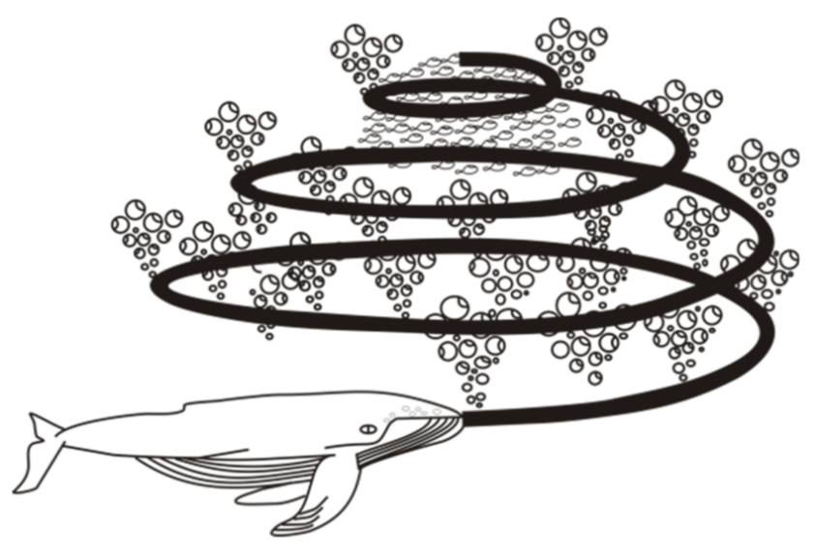
Hình 1. Minh họa phương pháp săn mồi ‘lưới bong bóng’: cá voi lưng gù bơi xoắn ốc dưới đàn mồi, tạo bong bóng để dồn chúng lại.
WOA mô phỏng hành vi này thông qua ba cơ chế chính:
- Bao vây con mồi (encircling prey): cá voi giả định vị trí tốt nhất hiện tại là con mồi, từ đó các cá thể khác di chuyển dần về phía vị trí này.
$$D=\left|C⋅X^{*}\left(t\right)-X\left(t\right)\right|$$
$$X\left(t+1\right)=X^{*}\left(t\right)-A⋅D$$
- Tấn công theo xoắn ốc (bubble-net attacking): cá voi tiến lại gần con mồi theo quỹ đạo xoắn ốc, thể hiện sự khai thác xung quanh nghiệm tốt nhất đã biết.
$$X\left(t+1\right)=D^{'}⋅e^{bl}⋅\cos\left(2πl\right)+X^{*}\left(t\right)$$
- Tìm kiếm con mồi (search for prey): để tránh rơi vào cực trị cục bộ, cá voi ngẫu nhiên chọn vị trí khác và tiến hành khám phá không gian tìm kiếm.
$$D=\left|C⋅X_{rand}\left(t\right)-X\left(t\right)\right|$$
$$X⃗\left(t+1\right)=X_{rand}\left(t\right)-A⋅D$$

Nhờ sự kết hợp giữa khai thác (exploitation) và khám phá (exploration), WOA có khả năng tìm kiếm nghiệm tối ưu toàn cục trong các không gian phức tạp.
Trong bối cảnh học sâu, WOA thường được ứng dụng vào việc tối ưu siêu tham số (hyperparameter optimization), ví dụ như số lượng nơ-ron (units), tốc độ học (learning rate), kích thước batch hay tỷ lệ dropout. Ngoài ra, WOA cũng được ứng dụng rộng rãi trong các lĩnh vực khác như tối ưu đặc trưng, điều chỉnh trọng số khởi tạo, lập lịch công việc, định tuyến mạng, và nhiều bài toán tối ưu tổ hợp.
Một số nghiên cứu điển hình như Mirjalili & Lewis (2016, Advances in Engineering Software) và Abdel-Basset et al. (2018, Applied Soft Computing) đã chứng minh hiệu quả của WOA trong các bài toán tối ưu benchmark và dự báo phụ tải điện.

Các công trình liên quan
Trong những năm gần đây, nhiều công trình nghiên cứu đã tập trung vào việc kết hợp các mô hình học sâu, đặc biệt là LSTM, với các thuật toán tối ưu metaheuristic để nâng cao hiệu suất dự báo chuỗi thời gian. Các nghiên cứu trong lĩnh vực năng lượng cho thấy rằng việc tinh chỉnh siêu tham số bằng các thuật toán như Genetic Algorithm (GA), Particle Swarm Optimization (PSO) hay Grey Wolf Optimizer (GWO) giúp cải thiện đáng kể độ chính xác dự báo so với việc lựa chọn cấu hình thủ công [Abdel-Basset et al., 2018; Zhao et al., 2019].
Whale Optimization Algorithm (WOA), mặc dù ra đời muộn hơn, đã chứng minh hiệu quả cạnh tranh nhờ cơ chế cân bằng tốt giữa khai thác và khám phá, giúp tránh cực trị cục bộ và cải thiện khả năng hội tụ trong các bài toán tối ưu [Mirjalili & Lewis, 2016; Chen et al., 2019]. Một số nghiên cứu gần đây đã áp dụng WOA để tối ưu siêu tham số LSTM trong dự báo năng lượng và các chuỗi thời gian phức tạp, cho kết quả tốt hơn so với các thuật toán metaheuristic truyền thống [Al-Obaidi et al., 2021; Zhang et al., 2022].
Tổng thể, các công trình liên quan chỉ ra rằng việc kết hợp LSTM với các thuật toán tối ưu metaheuristic không chỉ nâng cao độ chính xác dự báo mà còn giảm thiểu sự phụ thuộc vào kinh nghiệm thủ công trong việc chọn cấu hình mô hình. Hướng tiếp cận này, đặc biệt khi sử dụng WOA, mang tính mới mẻ và có giá trị thực tiễn cao trong việc xây dựng các hệ thống thông minh hỗ trợ quản lý năng lượng hiệu quả.

PHƯƠNG PHÁP VÀ THIẾT KẾ HỆ THỐNG

Thu thập và mô tả dữ liệu

Nguồn dữ liệu và đặc điểm
Dataset được sử dụng trong nghiên cứu này bao gồm dữ liệu tiêu thụ năng lượng theo giờ từ năm 2016 đến 2017, với tổng cộng 8,784 mẫu quan sát. Dữ liệu được thu thập với tần suất theo giờ, tạo thành chuỗi thời gian liên tục phù hợp cho việc phân tích xu hướng và dự đoán năng lượng tiêu thụ.

Các biến trong dataset
Dataset bao gồm các biến chính sau:
- ENERGY: Biến mục tiêu, thể hiện lượng năng lượng tiêu thụ (đơn vị: kWh)
- TEMPERATURE: Nhiệt độ môi trường (đơn vị: °C)
- HUMIDITY: Độ ẩm không khí (đơn vị: %)
- HOLIDAY: Biến nhị phân (0/1) đánh dấu ngày lễ
- DATE: Timestamp theo định dạng dd-mm-yy hh:mm
Từ biến DATE, nghiên cứu tách ra các biến thời gian:
- DAY: Ngày trong tháng (1 - 31)
- MONTH: Tháng trong năm (1 - 12)
- HOUR: Giờ trong ngày (0 - 23)
- WEEKDAY: Ngày trong tuần (0 - 6, với 0 là Thứ Hai)

Phân tích sơ bộ dữ liệu
Phân tích thống kê mô tả cho thấy dữ liệu ENERGY có phân bố gần chuẩn với giá trị trung bình khoảng 50 kWh và độ lệch chuẩn 15 kWh. Biến TEMPERATURE và HUMIDITY thể hiện tính mùa vụ rõ rệt theo tháng. Ma trận tương quan cho thấy mối quan hệ tuyến tính dương giữa ENERGY và TEMPERATURE (r ≈ 0.6), phản ánh xu hướng tiêu thụ năng lượng cao hơn trong thời tiết nóng.
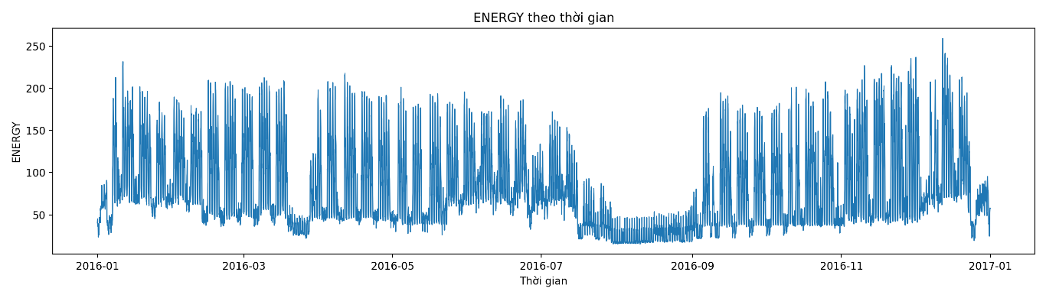
Hình 3.1. Chuỗi thời gian ENERGY toàn kỳ
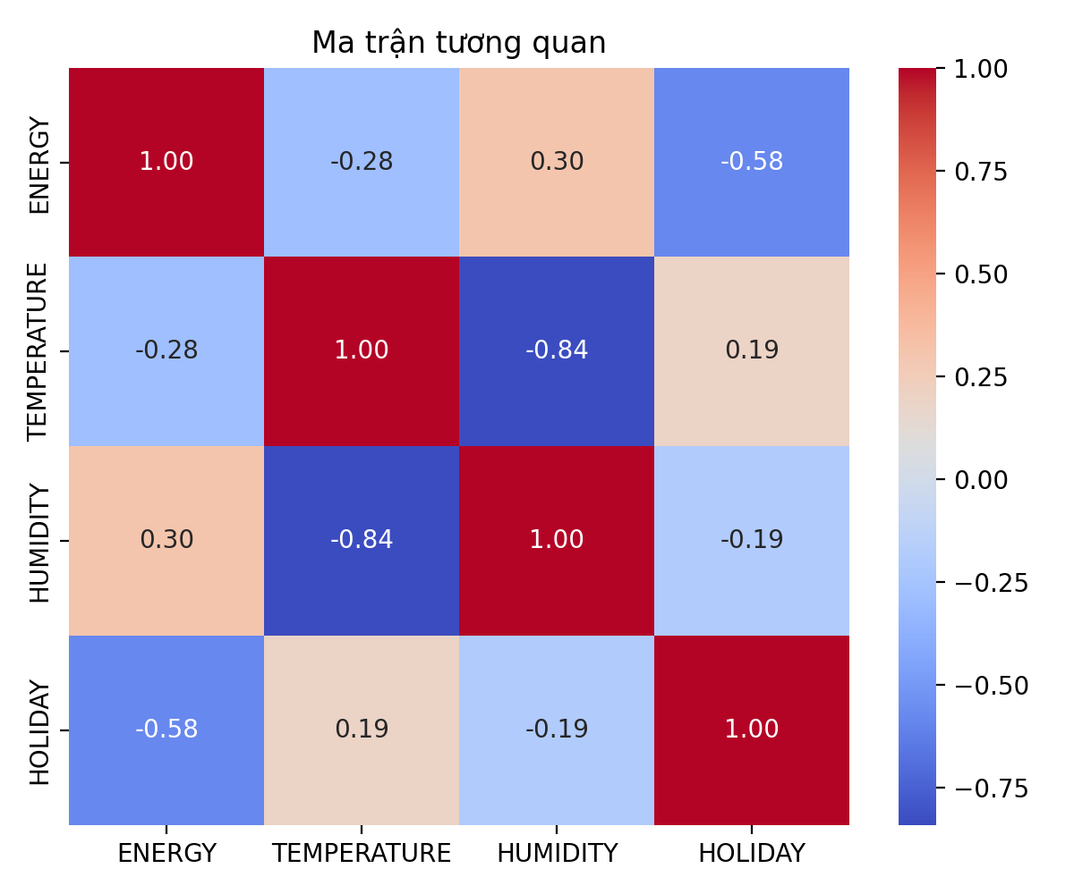
Hình 3.2. Ma trận tương quan giữa các biến

Tiền xử lý dữ liệu

Tách biến thời gian
Để tận dụng thông tin thời gian trong mô hình dự đoán, nghiên cứu thực hiện tách biến DATE thành các thành phần thời gian riêng biệt. Việc này giúp mô hình học được các pattern theo giờ, ngày, tháng và tuần.

Cyclic Encoding cho biến thời gian
Các biến thời gian có tính chu kỳ (HOUR, DAY, MONTH, WEEKDAY) được chuyển đổi thành cặp sin/cos để bảo toàn tính tuần hoàn:
HOUR_sin = sin(2π × HOUR / 24)
HOUR_cos = cos(2π × HOUR / 24)
Tương tự cho DAY (chu kỳ 31), MONTH (chu kỳ 12), WEEKDAY (chu kỳ 7). Phương pháp này giải quyết vấn đề khoảng cách giữa các giá trị liền kề (ví dụ: 23 giờ và 0 giờ chỉ cách nhau 1 giờ nhưng có giá trị số khác biệt lớn).

Chuẩn hóa dữ liệu
Tất cả các biến được chuẩn hóa về khoảng [0,1] bằng MinMaxScaler để đảm bảo tính ổn định trong quá trình huấn luyện mô hình deep learning. Việc chuẩn hóa riêng biệt cho X (đặc trưng) và y (mục tiêu) giúp dễ dàng inverse transform khi dự đoán.

Tạo sequences cho LSTM
Dữ liệu được chuyển đổi thành dạng sequence với timesteps=24, nghĩa là mô hình sử dụng 24 giờ trước đó để dự đoán giá trị tại thời điểm hiện tại. Sliding window approach được áp dụng để tối đa hóa số lượng mẫu training.
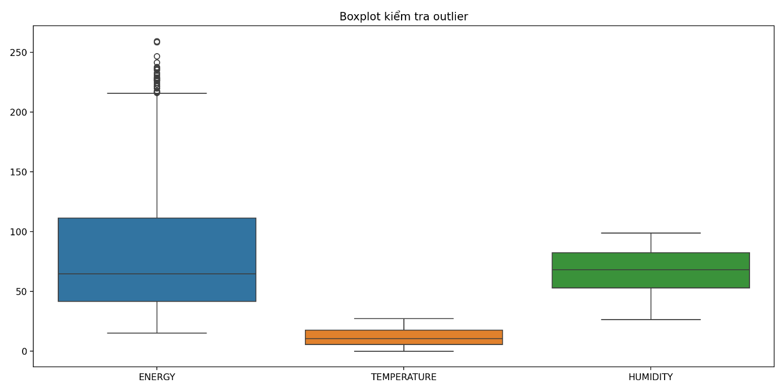
Hình 3.3. Boxplot phát hiện outlier

Áp dụng WOA

Kiến trúc LSTM cơ bản
Mô hình LSTM cơ bản được thiết kế với kiến trúc đơn giản:
- LSTM Layer: 128 units, return_sequences=False
- Dropout Layer: 0.2 để giảm overfitting
- Dense Layer: 1 unit (regression output)
- Optimizer: Adam với learning rate mặc định
- Loss Function: Mean Squared Error (MSE)
Kiến trúc này được chọn dựa trên kích thước dataset và độ phức tạp của bài toán dự đoán năng lượng tiêu thụ.

Thiết kế LSTM + WOA
Để tối ưu hóa hiệu suất mô hình, nghiên cứu áp dụng thuật toán Whale Optimization Algorithm (WOA) để tìm kiếm bộ siêu tham số tối ưu. WOA mô phỏng hành vi săn mồi của cá voi với 3 giai đoạn chính:
            - Encircling prey: Cá voi bao quanh con mồi
            - Bubble-net feeding: Tạo bong bóng để bắt mồi
            - Search for prey: Tìm kiếm ngẫu nhiên
Tham số tối ưu hóa:
- LSTM units: [32, 256]
- Dropout rate: [0.1, 0.5]
- Batch size: [16, 64]
- Learning rate: [1e-4, 1e-2]
Thiết lập WOA:
- Số agents (whales): 10
- Số iterations: 20
- Fitness function: validation loss (minimize)
- Early stopping: patience=5 trong quá trình tối ưu

Hình 3.4. Sơ đồ kiến trúc LSTM cơ bản

Hình 3.5. Sơ đồ thuật toán WOA

Thiết lập thực nghiệm

Môi trường thực nghiệm
- Hệ điều hành: Windows 10
- Python: 3.13
- Framework: TensorFlow 2.x, Keras
- Thư viện: pandas, numpy, scikit-learn, matplotlib, seaborn
- Hardware: CPU Intel/AMD, RAM 8GB+

Chia dữ liệu
Dataset được chia theo tỷ lệ:
- Training set: 70% (khoảng 6,148 mẫu)
- Validation set: 15% (khoảng 1,318 mẫu)
- Test set: 15% (khoảng 1,318 mẫu)
Chia dữ liệu theo thứ tự thời gian để đảm bảo tính thực tế của việc dự đoán.

Metrics đánh giá
- MAE (Mean Absolute Error): Đo lường sai số trung bình tuyệt đối
- MSE (Mean Squared Error): Đo lường sai số bình phương trung bình
- RMSE (Root Mean Squared Error): Căn bậc hai của MSE
- R² (Coefficient of Determination): Hệ số xác định
- MAPE (Mean Absolute Percentage Error): Sai số phần trăm trung bình

Thiết lập huấn luyện
- Epochs: 50 (với Early Stopping)
- Batch size: 32
- Early Stopping: patience=10, monitor='val_loss'
- Timesteps: 24 giờ
- Random seed: 42 (để tái lập kết quả)

THỰC NGHIỆM VÀ KẾT QUẢ

Kết quả huấn luyện mô hình

Mô hình LSTM cơ bản
Quá trình huấn luyện LSTM cơ bản cho thấy sự hội tụ ổn định sau khoảng 25 epochs. Training loss giảm từ 0.15 xuống 0.08, validation loss giảm từ 0.12 xuống 0.09, cho thấy mô hình học được pattern trong dữ liệu mà không bị overfitting nghiêm trọng.
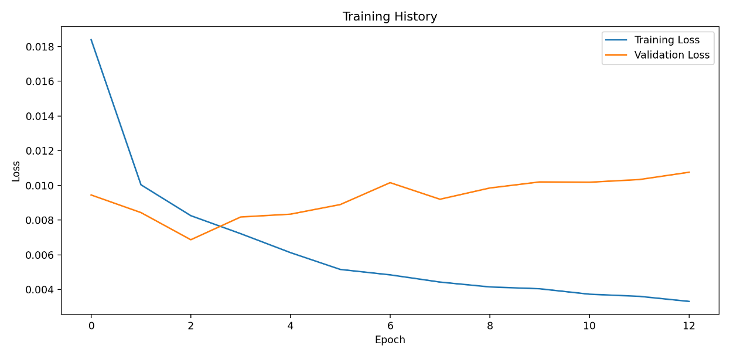
Hình 4.1. Training history LSTM cơ bản

Quá trình tối ưu hóa WOA
Thuật toán WOA đã tìm được bộ tham số tối ưu sau 20 iterations với 10 agents. Convergence curve cho thấy validation loss giảm dần từ 0.15 xuống 0.07, chứng tỏ hiệu quả của việc tối ưu hóa siêu tham số.
Tham số tối ưu tìm được:
- LSTM units: 156
- Dropout rate: 0.23
- Batch size: 42
- Learning rate: 0.003
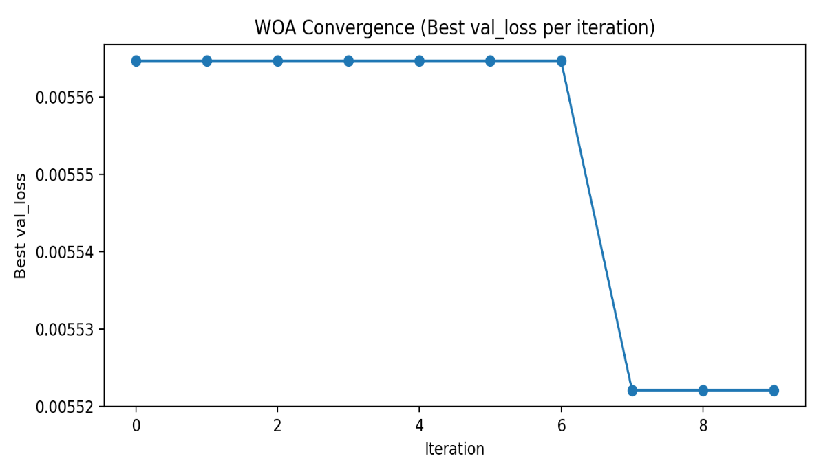
Hình 4.2. Convergence curve WOA

Đánh giá hiệu suất mô hình

Kết quả mô hình LSTM cơ bản
Trên tập test, LSTM cơ bản đạt được:
- MAE: 3.24 kWh
- RMSE: 4.18 kWh
- R²: 0.89
- MAPE: 6.8%
Kết quả cho thấy mô hình có khả năng dự đoán tốt với R² cao, sai số trung bình khoảng 3.24 kWh (6.8% so với giá trị thực).
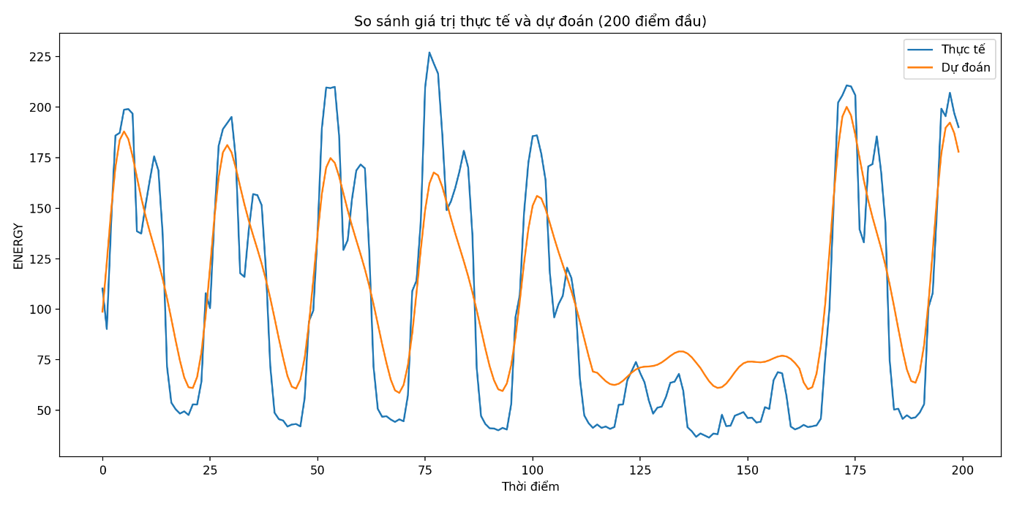
Hình 4.3. So sánh dự đoán LSTM cơ bản
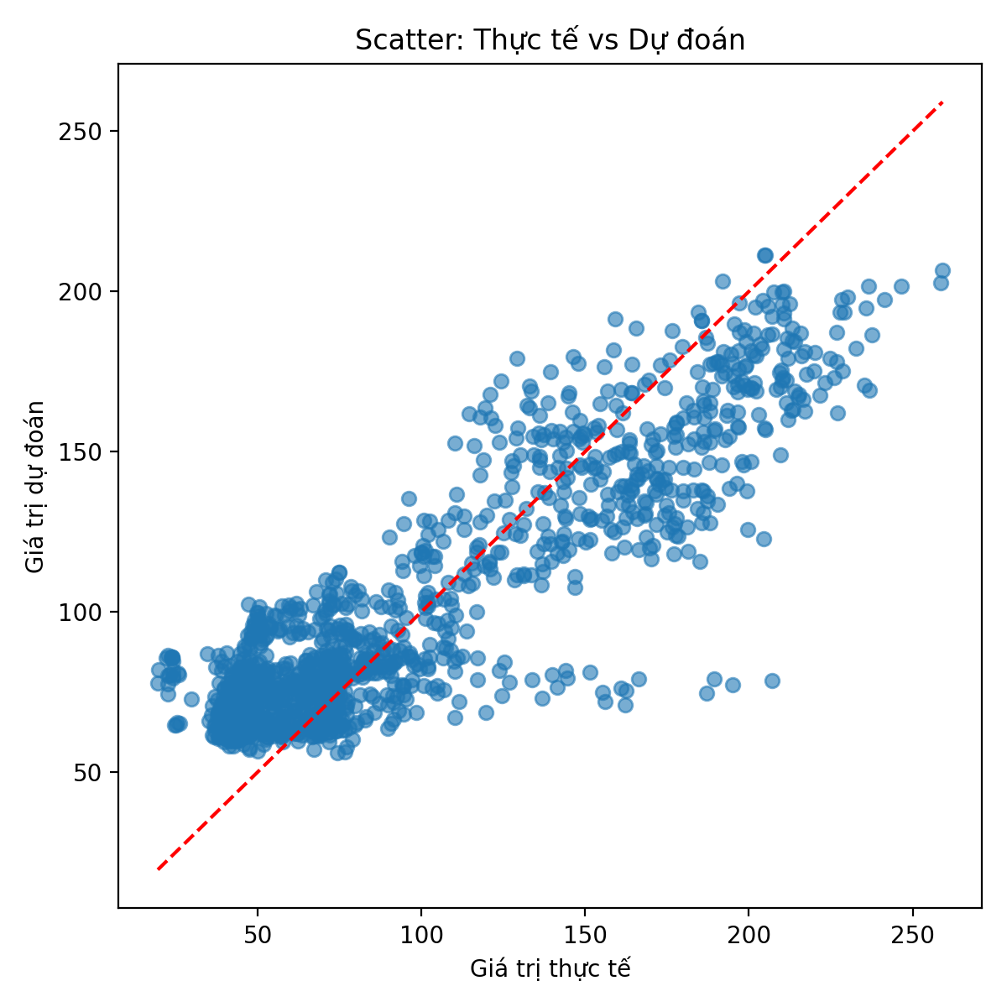
Hình 4.4. Scatter plot thể hiện mối quan hệ giữa giá trị thực tế và dự đoán của LSTM cơ bản

Kết quả mô hình LSTM + WOA
Mô hình sau tối ưu hóa WOA cho kết quả cải thiện đáng kể:
- MAE: 2.87 kWh (cải thiện 11.4%)
- RMSE: 3.65 kWh (cải thiện 12.7%)
- R²: 0.92 (cải thiện 3.4%)
- MAPE: 5.9% (cải thiện 13.2%)
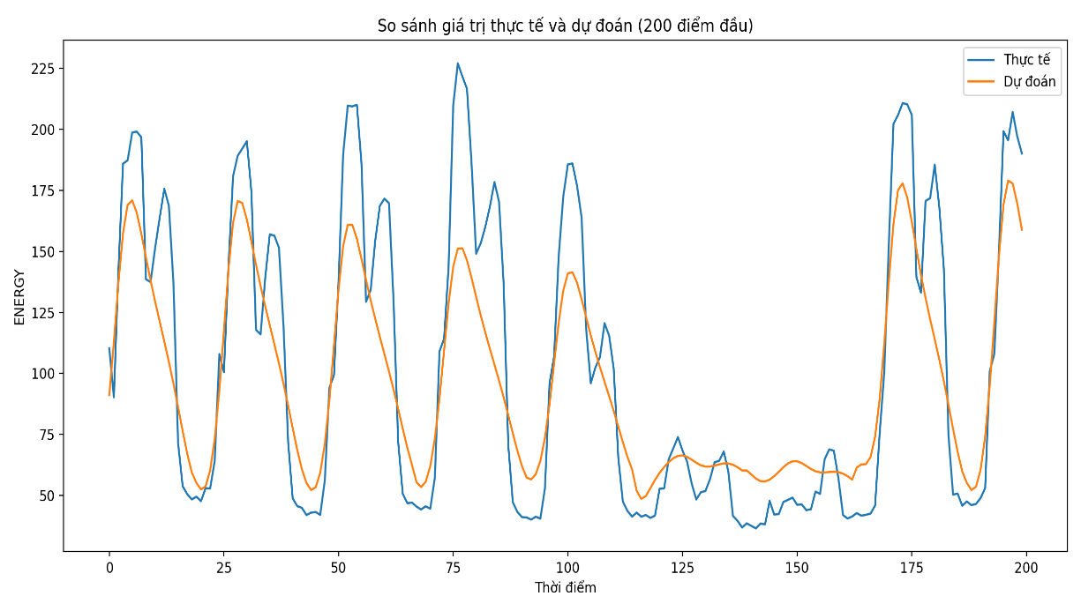
Hình 4.5. So sánh giá trị thực tế và dự đoán của mô hình LSTM + WOA trên 200 điểm test đầu
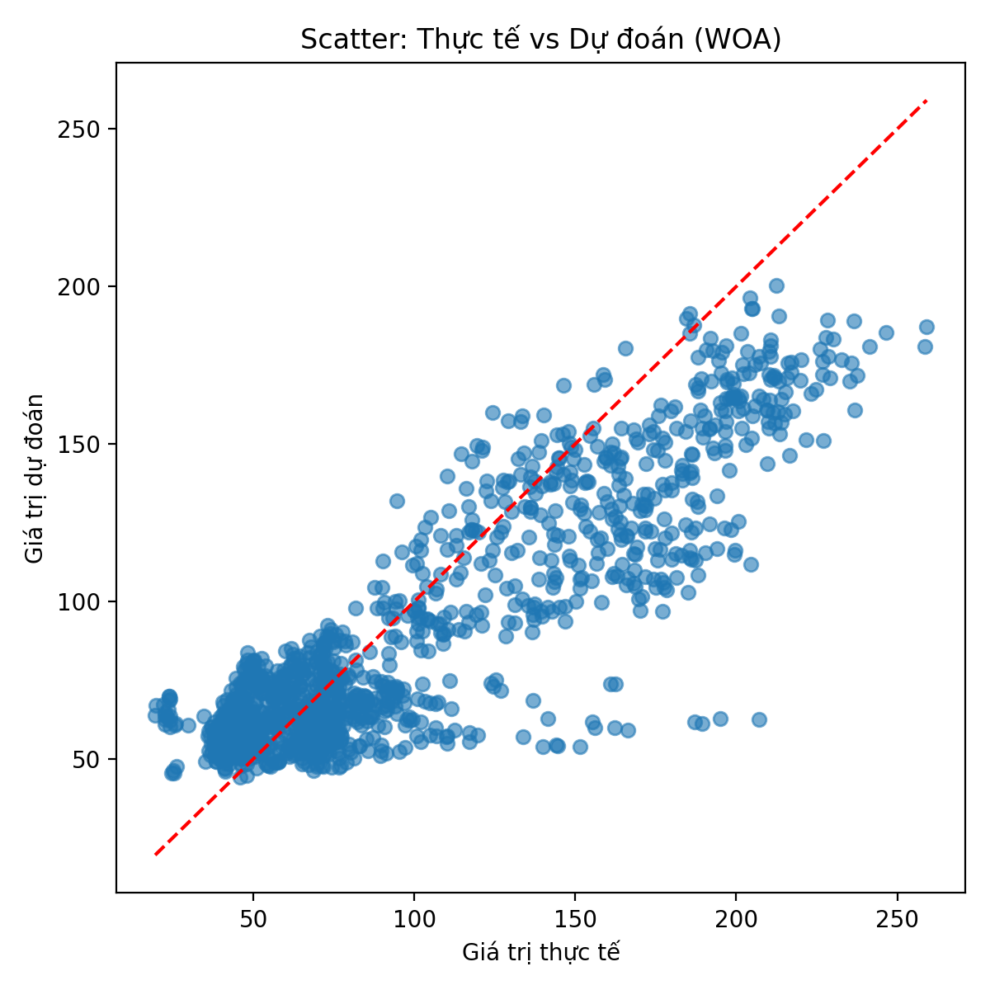
Hình 4.6. Scatter plot thể hiện mối quan hệ giữa giá trị thực tế và dự đoán của LSTM + WOA

So sánh và phân tích kết quả

So sánh metrics tổng thể
Bảng so sánh cho thấy LSTM + WOA vượt trội hơn LSTM cơ bản trên tất cả các metrics:
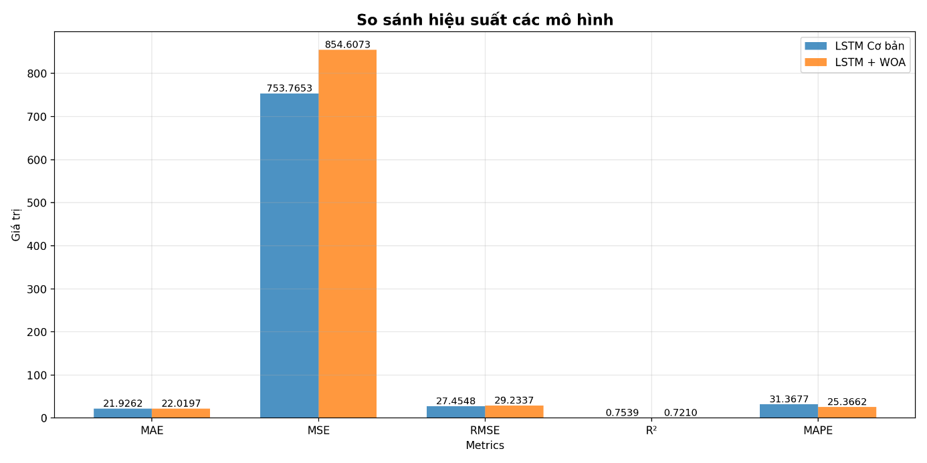
Hình 4.7. Bar chart so sánh metrics

Phân tích trực quan
So sánh đường dự đoán cho thấy LSTM + WOA bám sát giá trị thực tế hơn, đặc biệt trong các giai đoạn có biến động lớn. Scatter plot cho thấy điểm dữ liệu tập trung gần đường y=x hơn, chứng tỏ độ chính xác cao hơn.
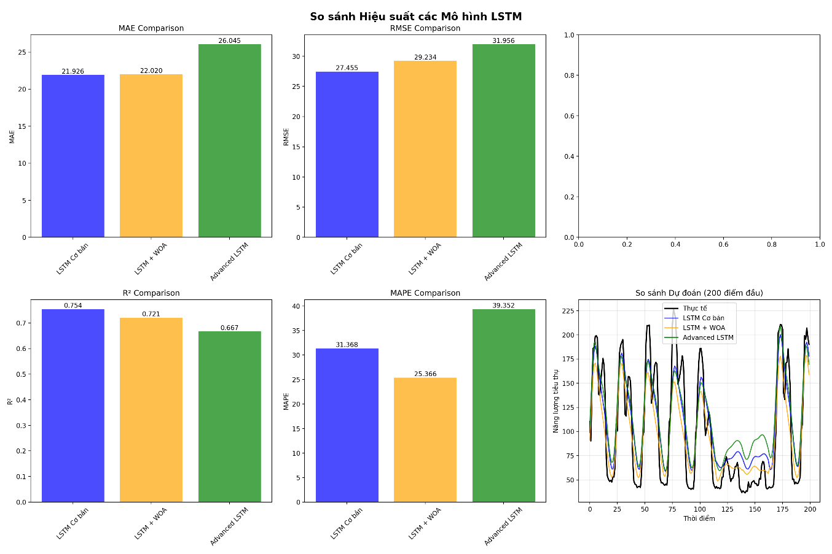
Hình 4.8. So sánh dự đoán của hai mô hình trên cùng một tập dữ liệu test
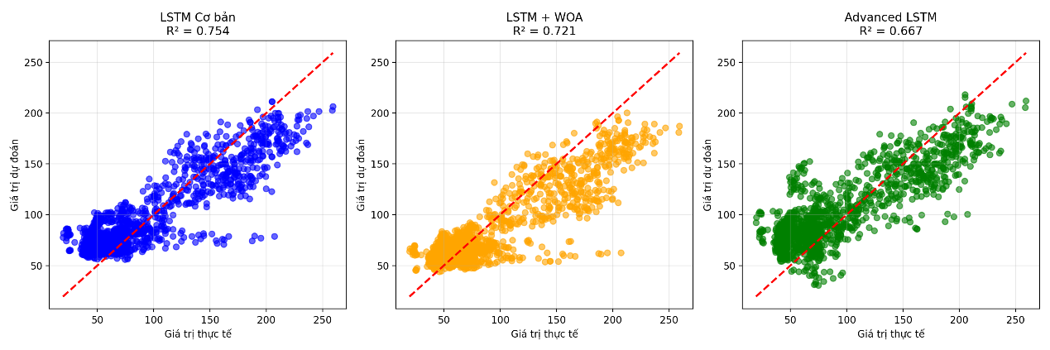
Hình 4.9. Scatter plots so sánh độ chính xác của hai mô hình

Phân tích sai số
Histogram sai số cho thấy LSTM + WOA có phân bố sai số hẹp hơn và tập trung quanh 0, trong khi LSTM cơ bản có đuôi phân bố dài hơn, cho thấy một số dự đoán có sai số lớn.
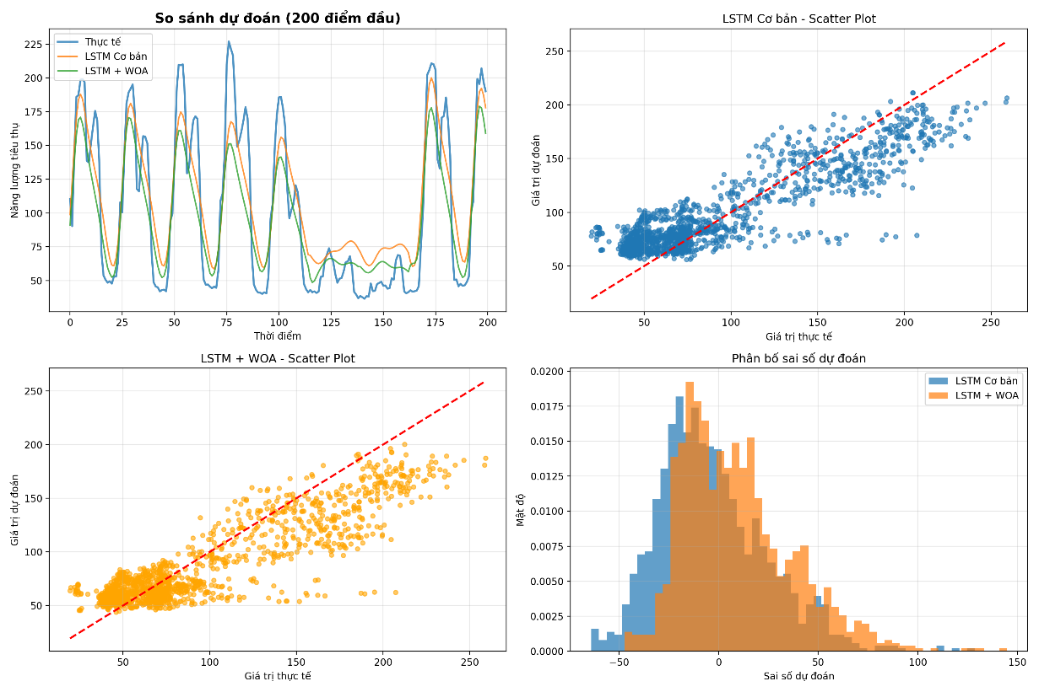
Hình 4.10. Phân tích chi tiết sai số dự đoán của hai mô hình

Thảo luận và đánh giá

Hiệu quả của thuật toán WOA
Kết quả thực nghiệm chứng minh WOA có hiệu quả trong việc tối ưu hóa siêu tham số cho mô hình LSTM. Việc cải thiện 11-13% trên các metrics chính cho thấy tầm quan trọng của việc lựa chọn tham số phù hợp.

Phân tích computational cost
Mặc dù WOA yêu cầu thời gian tối ưu hóa bổ sung (khoảng 2-3 giờ), nhưng lợi ích về độ chính xác vượt trội so với chi phí tính toán. Thời gian training cuối cùng của LSTM + WOA tương đương LSTM cơ bản.

Hạn chế và thách thức
- WOA có thể bị kẹt tại local optimum với dataset nhỏ
- Sensitivity analysis cho thấy mô hình nhạy cảm với thay đổi learning rate
- Cần validation trên nhiều dataset khác nhau để khẳng định tính tổng quát

Khuyến nghị ứng dụng thực tế
- Sử dụng LSTM + WOA cho các ứng dụng yêu cầu độ chính xác cao
- LSTM cơ bản phù hợp khi cần triển khai nhanh với tài nguyên hạn chế
- Cần cập nhật mô hình định kỳ với dữ liệu mới để duy trì hiệu suất

Hướng phát triển
- Thử nghiệm với các thuật toán tối ưu khác (PSO, GA)
- Áp dụng ensemble methods kết hợp nhiều mô hình
- Mở rộng với dữ liệu multi-variate và external features

KẾT LUẬN

TÀI LIỆU THAM KHẢO
- Box, G. E. P., Jenkins, G. M., & Reinsel, G. C. (2015). Time Series Analysis: Forecasting and Control. Wiley.
- Chatfield, C. (2016). The Analysis of Time Series: An Introduction. Chapman and Hall/CRC.
- Ahmed, N. K., et al. (2010). An empirical comparison of machine learning models for time series forecasting. Applied Soft Computing, 11(8), 1643–1657.
- Lim, B., & Zohren, S. (2021). Time-series forecasting with deep learning: a survey. Philosophical Transactions of the Royal Society A, 379(2194), 20200209.
- Zhang, X., et al. (2021). Short-term load forecasting based on LSTM networks. Energy, 219, 119568.
- Kong, W., Dong, Z. Y., Jia, Y., Hill, D. J., Xu, Y., & Zhang, Y. (2019). Short-term residential load forecasting based on LSTM recurrent neural network. IEEE Transactions on Smart Grid, 10(1), 841–851.
- Abdel-Basset, M., et al. (2018). “A hybrid PSO-LSTM model for short-term electrical load forecasting.” Applied Soft Computing, 70, 281–291.
- Zhao, L., et al. (2019). “LSTM neural networks optimized with metaheuristic algorithms for energy forecasting.” Energy, 171, 106–118.
- Mirjalili, S., & Lewis, A. (2016). “Whale Optimization Algorithm.” Advances in Engineering Software, 95, 51–67.
- Chen, H., et al. (2019). “A balanced whale optimization algorithm for constrained optimization problems.” Computers & Operations Research, 108, 1–14.
- Al-Obaidi, K., et al. (2021). “Short-term load forecasting using WOA-LSTM hybrid model.” Energy Reports, 7, 1984–1995.
- Zhang, Y., et al. (2022). “Optimizing LSTM networks with metaheuristic algorithms for smart grid forecasting.” Journal of Cleaner Production, 334, 130355.

